Hayat Yayınları Tanıtım Bülteni
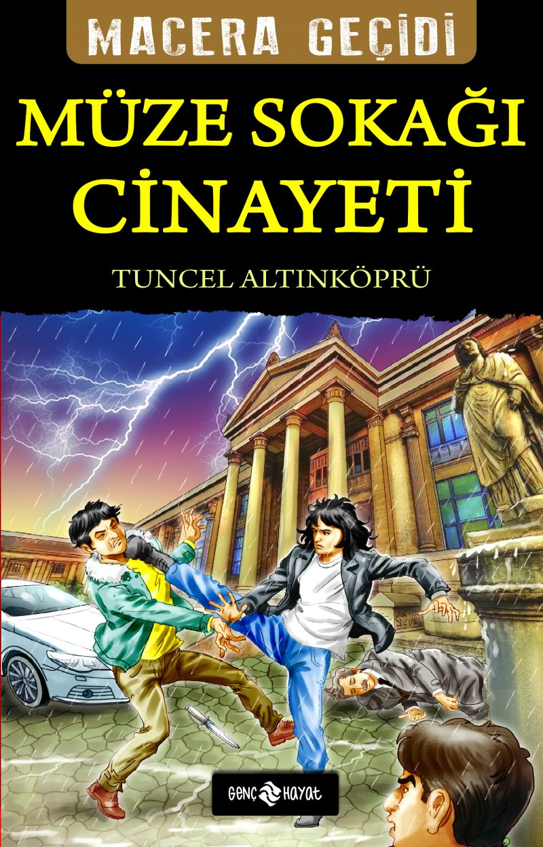 | Eser Adı: MÜZE SOKAĞI CİNAYETİ / MACERA GEÇİDİ 21  Yazar Adı: Tuncel Altınköprü  Tür Serisi: Macera/Gençlik  Cilt Bilgisi:  Kitap Dili: Türkçe  İç Sayfa: HOLMEN SB 65  Kapak: BRISTOL 230  Selefon Türü: MAT SELEFON  Basım Tarihi: 2025  Sayfa Sayısı: 152  Kitap Boyutları: 13,5 X 21 mm  ISBN No: 9786254470530  Etiket Fiyatı: 190,00 TL
Kitap Tanıtım Yazısı : (Arka Kapak)

KENDİ MACERANIZI YAŞAYIN! Bu macerada, Ünlü bir dedektifsiniz. Sabaha karşı aldığınız bir çağrıyla Müze Sokağı’na yöneliyor ve bir cesetle karşılaşıyorsunuz. Öldürülen, müzenin müdürüdür. Uluslararası bir çete, Hititlerin Kutsal Kenti Nerik’teki hazinenin peşindedir. Bu amaçla cinayetler işlemekten çekinmemektedir. Bir dedektif olarak göreviniz, bu acımasız çeteyi durdurmak ve Nerik hazinesinin yurt dışına kaçırılmasını engellemektir.
Bunu da ancak kitaptaki karar anlarında, yapacağınız doğru seçimlerle başarabilirsiniz. Çünkü bu macerada tam on beş farklı son var… Vereceğiniz doğru kararlar sizi başarıya, yanlış kararlarınızsa başarısızlığa götürecektir. Bu nedenle başarıya ulaşıp üne ve zenginliğe kavuşana kadar mücadele etmelisiniz. Çünkü zafer vazgeçmeyenlerindir. BU KİTABIN KAHRAMANI SİZSİNİZ!MACERANIN GİDİŞATINI VERECEĞİNİZ KARARLAR BELİRLEYECEK!
Kitabın detay sayfasına buradan ulaşabilirsiniz :
https://hayatyayinlari.com/kitaplar/tuncel-altinkopru-muze-sokagi-cinayeti-macera-gecidi-21-1977.html
Genç Hayat



